 | Fondazione Karmel Cremolino  Centro Studi Pietro Ivaldi – Il Muto | 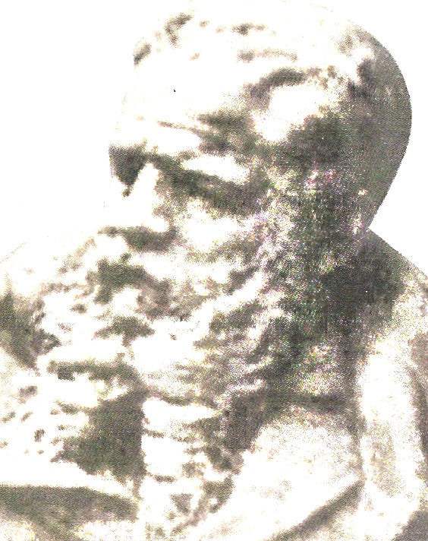

con il patrocinio di:

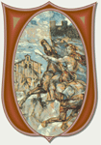 | Comunità Montana  Suol d’Aleramo | 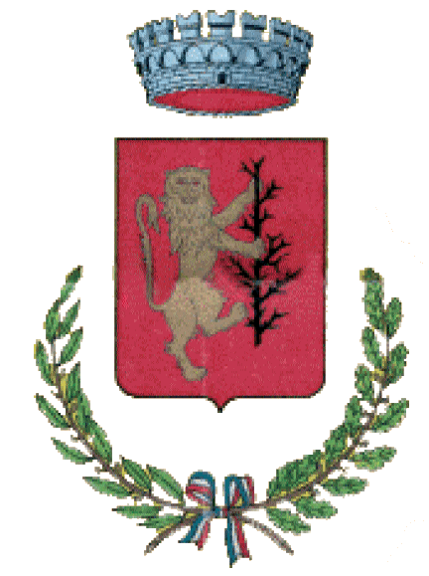 | Comune di  Cremolino

Affresco, pittura ad olio ed acquarello
nell’arte di Pietro Ivaldi,
il Muto di Toleto

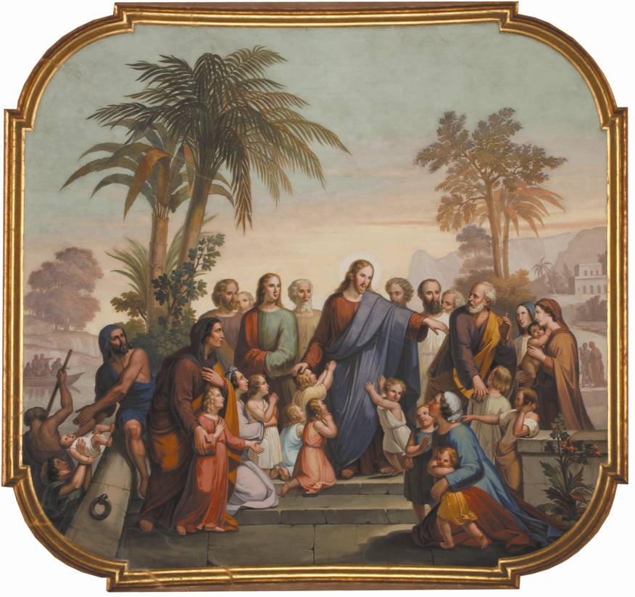

1 Maggio ore 15  Cremolino  Centro Studi Karmel | Apertura della Mostra  I piccoli formati del Muto”: pittura ad olio e acquarello nell’arte di Pietro Ivaldi  Apertura della Mostra  Vita di Gesù nell’opera di Pietro Ivaldi: immagini dagli affreschi del Muto
3 Giugno ore 16  Cremolino  Centro Studi Karmel | Giornata di Studi sul Muto a chiusura delle Mostre con la partecipazione del prof. Arturo Vercellino dell’Istituto d’Arte Jona Ottolenghi, della prof. Maria Grazia Montaldo e della dott. Serena Magnani dell’Università degli Studi di Genova,

La mostra fotografica degli affreschi sarà aperta nei giorni 1 maggio, 28 maggio, 2, 3, 4 giugno. La mostra dei dipinti sarà aperta soltanto il 1 maggio

In Collaborazione con

Diocesi  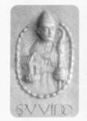  di Acqui | 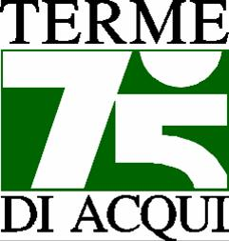 | Confraternita  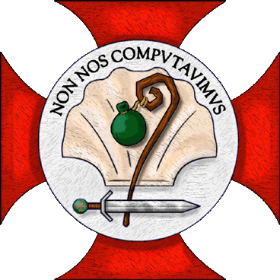  di San Giacomo Maggiore di Toleto |  | 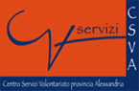  Centro Servizi Volontariato Provincia di Alessandria

